Dynamika produkcji sprzedanej przemysłu
w styczniu 2025 r.^{a)}
1,0%
Spadek produkcji sprzedanej przemysłu w porównaniu
ze styczniem ub. roku

W styczniu br. produkcja sprzedana przemysłu była niższa o 1,0% w porównaniu z styczniem ub. roku, kiedy notowano wzrost o 2,9% w stosunku do analogicznego okresu roku poprzedniego, natomiast w porównaniu z grudniem ub. roku wzrosła o 2,3%.

Po wyrównaniu sezonowym, wzrost produkcji sprzedanej przemysłu w styczniu br. wyniósł 0,3% w skali roku

Po wyeliminowaniu wpływu czynników o charakterze sezonowym, w styczniu br. produkcja sprzedana przemysłu ukształtowała się na poziomie o 0,3% wyższym niż w analogicznym miesiącu ub. roku i o 0,5% wyższym w porównaniu z grudniem ub. roku.

Wykres 1. Produkcja sprzedana przemysłu (przeciętna miesięczna 2021=100)

Spośród głównych grupowań przemysłowych, w styczniu br. odnotowano spadek w skali roku w produkcji dóbr związanych z energią – o 15,1% oraz dóbr inwestycyjnych – o 6,1%. Zwiększyła się natomiast produkcja dóbr konsumpcyjnych nietrwałych – o 4,6%, dóbr zaopatrzeniowych – o 4,0% oraz dóbr konsumpcyjnych trwałych – o 3,3%.

^{a)} Dane meldunkowe; obejmują przedsiębiorstwa o liczbie pracujących 10 osób i więcej.

Tablica 1. Dynamika produkcji sprzedanej przemysłu ^{a)} (ceny stałe)
WYSZCZEGÓLNIENIE | 12 2024 | 01 2025 | 12 2024 | 01 2025 | 12 2024 | 01 2025
WYSZCZEGÓLNIENIE | miesiąc poprzedni = 100 |  | analogiczny okres ub. roku = 100 |  | przeciętna miesięczna 2021 = 100
PRZEMYSŁ | 92,1* | 102,3 | 100,2 | 99,0 | 104,6* | 106,9
Górnictwo i wydobywanie | 95,1* | 98,0 | 103,1* | 95,2 | 101,4* | 99,4
Przetwórstwo przemysłowe | 90,7 | 103,2 | 99,9 | 99,1 | 101,1 | 104,0
Wytwarzanie i zaopatrywanie w energię elektryczną, gaz, parę wodną i gorącą wodę^{Δ} | 108,4* | 96,6 | 102,8* | 97,2 | 143,1* | 146,7
Dostawa wody; gospodarowanie ściekami i odpadami; rekultywacja^{Δ} | 100,2 | 91,9 | 103,8 | 103,0 | 115,0 | 105,7
^{a)} Dane z uwzględnieniem ostatecznych informacji o produkcji i cenach w grudniu oraz meldunkowych w styczniu.
* Dane zostały zmienione w stosunku do wcześniej opublikowanych.
^{Δ} Nazwa skrócona według PKD 2007
Udział wartości produkcji działów przemysłu, w których odnotowano spadek w stosunku do stycznia ub. roku wyniósł 42,1%
Według wstępnych danych w styczniu br., w stosunku do stycznia ub. roku, spadek produkcji sprzedanej (w cenach stałych) odnotowano w 14 (spośród 34) działach przemysłu, m.in. w produkcji pojazdów samochodowych, przyczep i naczep – o 15,1%, urządzeń elektrycznych – o 7,7%, w wydobywaniu węgla kamiennego i węgla brunatnego (lignitu) – o 6,0%, w produkcji napojów – o 3,6%, w wytwarzaniu i zaopatrywaniu w energię elektryczną, gaz, parę wodną i gorącą wodę – o 2,8%.
Wzrost produkcji sprzedanej przemysłu, w porównaniu ze styczniem ub. roku, wystąpił w 20 działach, m.in. w produkcji metali – o 18,9%, w naprawie, konserwacji i instalowaniu maszyn i urządzeń – o 17,4%, w produkcji wyrobów z pozostałych mineralnych surowców niemetalicznych – o 14,2%, w gospodarce odpadami; odzysku surowców – o 10,0%, w produkcji pozostałego sprzętu transportowego – o 7,5%.
Wykres 2. Dynamika produkcji sprzedanej przemysłu według wybranych działów PKD (ceny
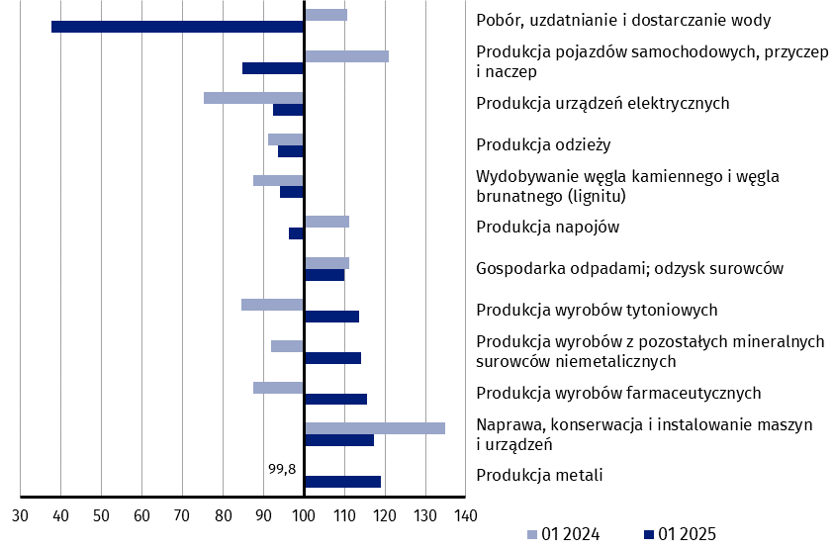
stałe; poprzedni rok=100)
W porównaniu z grudniem ub. roku, wzrost produkcji sprzedanej (w cenach stałych) w styczniu br. odnotowano w 16 (spośród 34) działach przemysłu, m.in. w produkcji metali – o 50,4%, wyrobów z drewna, korka, słomy i wikliny – o 30,2%, chemikaliów i wyrobów chemicznych – o 28,0%, wyrobów z gumy i tworzyw sztucznych – o 23,5%, papieru i wyrobów z papieru – o 18,8%, mebli – 15,8%, pojazdów samochodowych, przyczep i naczep – o 11,2%, wyrobów z pozostałych mineralnych surowców niemetalicznych – o 10,9%, wyrobów z metali – o 8,7%.
Spadek produkcji sprzedanej przemysłu, w porównaniu z grudniem ub. roku, wystąpił w 18 działach, m.in. w produkcji pozostałego sprzętu transportowego – o 35,3%, napojów – o 29,2%, w naprawie, konserwacji i instalowaniu maszyn i urządzeń – o 27,3%, w produkcji maszyn i urządzeń – o 19,2%.
Wykres 3. Dynamika produkcji sprzedanej przemysłu według wybranych działów PKD (ceny
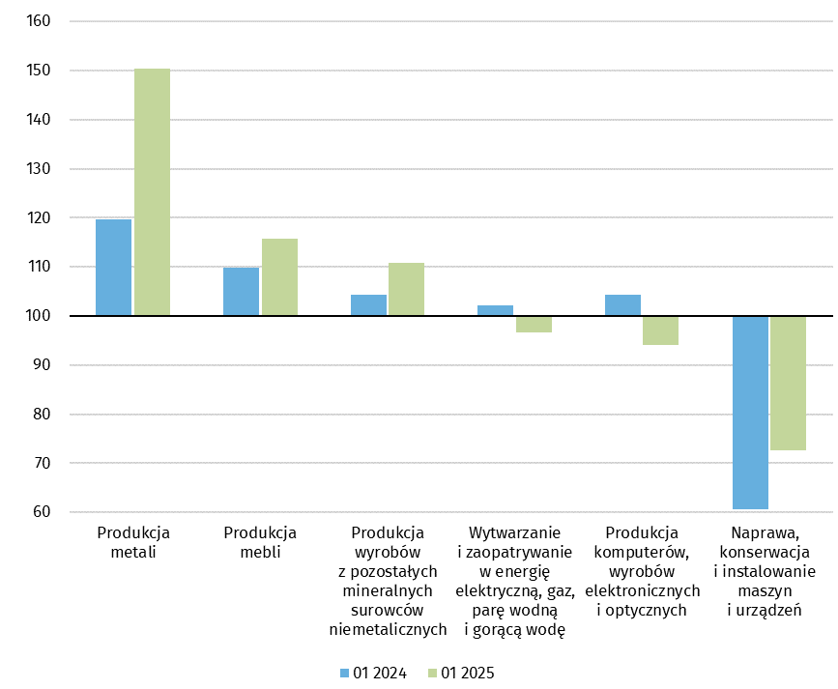
stałe; poprzedni miesiąc =100)

W przypadku cytowania danych Głównego Urzędu Statystycznego prosimy o zamieszczenie informacji: „Źródło danych GUS”, a w przypadku publikowania obliczeń dokonanych na danych opublikowanych przez GUS prosimy o zamieszczenie informacji: „Opracowanie własne na podstawie danych GUS”

Opracowanie merytoryczne:  Departament Przedsiębiorstw  Katarzyna Walkowska  Tel: 22 608 31 25 | Rozpowszechnianie:  Wydział Współpracy z Mediami  Tel. komórkowy: +48 695 255 032  Tel. stacjonarne: +48 22 608 38 04, +48 22 449 41 45, +48 22 608 30 09  e-mail: obslugaprasowa@stat.gov.pl

Powiązane opracowania
Biuletyn Statystyczny
Sytuacja społeczno-gospodarcza kraju

Temat dostępny w bazach danych
Dziedzinowe Bazy Wiedzy - Produkcja Przemysłowa
Wskaźniki makroekonomiczne
Bank Danych Makroekonomicznych
Bank Danych Lokalnych

Ważniejsze pojęcia dostępne w słowniku
Produkcja sprzedana przemysłu
Indeks (dynamika) produkcji sprzedanej przemysłu (niewyrównany sezonowo)
Indeks (dynamika) produkcji sprzedanej przemysłu (wyrównany sezonowo)
Produkcja dóbr inwestycyjnych
Produkcja dóbr konsumpcyjnych nietrwałych
Produkcja dóbr konsumpcyjnych trwałych
Produkcja dóbr zaopatrzeniowych
Produkcja dóbr związanych z energią


stat.gov.pl

@GUS_STAT

@GlownyUrzadStatystyczny

gus_stat

glownyurzadstatystycznygus

glownyurzadstatystyczny

